**Список принадлежностей для 2 класса:**

**Пенал:**

* 2 шариковые ручки с синей пастой.
* 2 простых карандаша ( острозаточенные)
* ластик
* точилка
* линейка  20 см
* цветные карандаши

**Папка по технологии и ИЗО.**

* 1 набор цветной бумаги
* цветные  листы офисной бумаги

( по 5 штук основных цветов: красный, синий, зеленый, желтый).

* набор цветного картона
* клей- карандаш
* клей ПВА фирмы "Луч"  ( желтый тюбик) 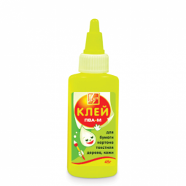
* пластилин
* папка для акварели формата А4 ( 20 листов)
* краски акварельные (12-18 цветов)
* гуашь ( 6-12 цветов)
* набор кисточек ( от малой до большой- 3-4 штуки)
* фломастеры ( 12-18 цветов)
* тряпочка , упаковка влажных салфеток

**Внимание!**

**Папки  обязательно подписать. Все содержимое папок должно быть также подписано!( все предметы, находящиеся в папке)**